

枫华夕拾第71期（总第84期） 2019.01.25

(一) 诉衷情令2019年1月
雙調四十四字，前段四句三平韻，後段六句三平韻 晏殊
青梅煮酒斗時新。天氣欲殘春。東城南陌花下。逢著意中人。
⊙○◎●●○○ ⊙◎◎⊙○ ◎○⊙◎⊙◎ ⊙●●○○
回繡袂。展香茵。敘情親。此時拌作。千尺游絲。惹住朝雲。
○●● ●○○ ●○○ ◎○⊙● ⊙◎⊙⊙ ⊙●○○
*---*---*
诉衷情·故乡情 王本仪
山崖涌出一清泉，水流成小川。村前缓缓流淌，沿岸灌梯田。 泉不竭，
水涓涓，命之源。祖先栖息，子孙繁衍，世代绵延。
诉衷情令·冬 日 （记在兴汉府诗友聚欢） 纪纲 2018.12.6改旧作
凭窗倚望呼杯传，六出兆庶年。山峦云漫鸿杳，楼宇笑声连。 平仄赏，乐声喧，咏诗篇。八方挚友，载歌载舞，境若飘仙。
注:庶年：富庶之年
诉衷情·自诩 思恺
幽灵黑手暗中伸。无理锁公民。霸权还有帮办，物我以群分。 挥大棒。递香醇。犬狂狺。人权安在？法律何依? 天道亡沦！

诉衷情令·和小女共品星巴克 何嘉恩
花城归客淡梳妆，娓娓侃粤腔。啡厅青春满屋，喜小女邀尝。谈教育，道家常，述衷肠，时光潋滟，啡味回甘，馥郁绵长。
诉衷情令·记列一分会迎新年活动 廖中慧 2019/1/10
年年圣诞贺新忙，萧笛琴声扬。轻歌京剧锣鼓，叟妪着浓妆。才你罢，我來场。秀群芳。佳肴小吃，人生乐趣，各有其长。

*---*---*

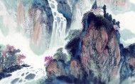

※---※---※
(二) 小令南歌子 (提供欽定词谱中第一首单调和第一首双调词谱)
單調二十三字，五句三平韻 溫庭筠
手裏金鸚鵡。胸前繡鳳凰。偷眼暗形相。不如從嫁與。作鴛鴦。
●●○○● ○○●●○ ○●●○○ ●○○●● ●○○
又一體 雙調 五十二字，前後段各四句三平韻 毛熙震
惹恨還添恨。牽腸即斷腸。凝情不語一枝芳。獨映畫簾閑立、繡衣香。
◎◎○⊙● ○○◎●○ ⊙○◎●●○○ ◎●◎○⊙● ●○○
暗想為雲女。應憐傅粉郎。晚來輕步出閨房。髻慢釵橫無力、縱倡狂。
◎●○○● ○○●●○ ◎○⊙●●○○ ◎●⊙○⊙● ●○○
*---*---*
南歌子·春之歌 王本仪
叠红还堆翠，浓妆又淡妆。满园春色尽芬芳。燕剪莺歌百鸟、竞飞翔。 款款娇姣女，翩翩俊俏郎。花丛柳岸话衷肠。芳径比肩亲爱、似鸳鸯。
(2) 南歌子· 纪 纲
一梦关山远，萍踪十五年。惆怅故人牵。且欣联益友，共言欢。
南歌子·秋雨 居 影 2018.
夜雨连朝急，迷蒙失远山，风骤转天寒，院中花溅泪，盼晴天。
南歌子·通 渠(单调) 思 恺
手握长蛇转。双眸看视屏。鬚细现原形。堵渠由此发。铲除清。
注:新科技通渠，探头伸入暗渠，在电脑屏幕可清楚看到渠内情况。鬚: 树根鬚。
南歌子·和老友游广东名园 何嘉恩
四大名园美，欣随挚友临。同赏有知音。老园怡旧雨，贵倾心。
双调南歌子。谢李国维老师 何嘉恩
挥笔如神助，开轩有蝶萦，龙翔墨迹半生耕，回首当年俊彦，闯科城。
酿酒醇当悦，批书准且精，巧栽桃李习兰亭，赠品珍藏陋室，念师情。
※---※---※
（三）阳韵（绝、律、竹枝词）
新年寄望(2019) 王本仪
紫气霞光瑞艳阳，自然万物尽呈祥。风云变幻硝烟起，人世纷争铁甲狂。
悖理违章家必败，顺民得道国将昌。敬天祈愿苍生福，祼地为求日月长。
注:祼 guan4音灌,古代酌酒灌地以祭天地。
重阳寄友 高振家 2018.10.17
引思嘉会举流觞，难忘茱萸又九阳。野趣任凭风落帽，琴心休借曲求凰。
虽无菊酒同陶醉，亦有丹丘近楚狂。莫笑痴翁怀感句，月明山水共苍苍。
注:结句借用唐 戴叔伦《夜发袁江寄李颖川刘侍御》句
无 题 纪 纲 2018.12.
日接云天色，依依忆旧邦。高秋云纵壑，疏竹月窥窗。
已惯他乡调，怎忘故国腔。匆匆新白髪，红叶满山梁。
无 题 居 影 2018.
水暖云城春作忙。轻烟杨柳百花芳，痴情最是南来燕，笑带东风落旧樑。
和童年好友游《余荫山房》 何嘉恩
祠余三亩建山房，两幅蓝图属意杭。轩榭亭台龙缩寸，花池竹石径悠长。
古风胜景遗香远，逸韵红桥印月光，尊圣承传开笔礼，鸿儒弄墨阔闲堂。
注：《余荫山房》是广东四大名园之一，原主人邬彬曾在京任职，后来辞官归故里，1867年乡试中举，族人把建造祠堂余下不足三亩之地赏给他，他便参考为官时贝勒王爷的赠画及他请苏杭画师所画之图在此地建了此园，故曰余荫山房。现在每年学童入学都在此举行“开笔礼。”横匾“远树含春晖”宽大的八角堂是当年山房主人常邀文人墨客来挥毫吟诗论文的地方。

游山东蓬莱阁听传说有感 杜文德
秦皇幻想寿无疆，诏令君房闯大洋。若是人真能万岁，地球恐怕早丘荒。
注：君房指徐福，徐福字君房。
理工男转行学古诗 杜文德
曾似沙鸥自在翔，田川信马可由缰。古稀改道攻平仄，随兴吟哦梦也忙。
秋日登齐山 杜文德
齐山秋影柳先黄，万里长空雁字长。寄语攀登寻胜客，应知尘世路沧桑。
回母校 杜文德
雁阵苍穹一字翔，秋风拂面好还乡。枫途再搏征程远，旧地重游思绪长。
曾想太空巡日月，却栖塘苇伴鸳鸯。稀龄纵已知时晚，母校相逢老也狂。
回乡祭祖 杜文德
又是清明返故乡，双亲无见泪汪汪。遥思离别叮咛语，常梦归来笑意娘。
古木含愁空感叹，清风遗恨独彷徨。茔园祭祖凝神久，花落残红伴夕阳。
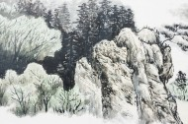

※---※---※
枫华吟草
刘成志
成都市声漫忆 明润居士
走乡串巷意如何？少小时闻叫卖多。村女提篮穿草市，油郎挑担认麻婆。
问津处内闲听曲，学道街前热补锅。锦里乡音常在耳，至今犹记打铜锣。
【附注】市声，即老成都的叫卖声；问津处，茶馆名。麻婆，麻婆豆腐之所以闻名世界，老店店主姓陈，老太婆麻脸，故曰陈麻婆。挑油郎（挑青油担子的苦力）路过时就在此吃麻婆豆腐，不交钱，舀一瓢油即可，因为油多亮油，又麻又辣，味道好极了。热补锅，过去家庭厨使用的厨具铁锅，用久了，有小洞，为了节约，就找补锅匠打火热补，安上铁钉，又可使用，学道街，学道官名，类似今教育厅长。
奉和田园诗人 街子古镇印象
街子一绝 刘成志
方块油糕美食坊，而今啷个没开张？包糖胜过汤麻饼，不见青青陌上桑。
附：《齐鲁国风》田园诗人原作
七绝· 街子古镇印象 田园诗人
千年银杏映牌坊，触目纷纭店铺张。饱览非因贪美食，摩挲青石认沧桑。
大 凡
五绝四首
诗词观
俚俗比糟糠，形容解语长。情为诗世界，忧乐二三行。
东平行
东遨摇旗欲加顽固诗派重玩五十年
诗坛几柱烟，总在水涯边。一语真顽固，同行五十年！
即南宁
刘三姐为我称赏口齿伶俐者
机翼指南宁，俯看阳朔青。歌吟拜三姐，请试荔风亭。
题藤州
贬谪各途中，堪怜道已穷。苏家双学士，止酒桂平东。
景常春
今日苏州印象
江南灵秀古苏州，即便沧桑万众遊。越调吴歌焉可嫓，园林府邸绝无俦。
闾阛矮小翻新貌，水巷纵横保旧幽。只憾驰名古文化，高消费地皱眉头。
鄂地旧时联家专集寻觅之叹（折腰体）。
楚鄂联家旧日稀，潜龙室集邈迷违。观二生斋虽幸获，憾其廿几碎珠玑！
宝鼎现·增补本《往昔联书经眼录》脱稿之感 (依变格)
芸编联辑，渐枣板、朱明时绮。李叟笔、千多佳偶，两集煌煌名拙对。惊清代、待、盛行中叶，绚烂奇葩纷汇。首创者、楹联话体，带动书林燎炽。
短短民国琳琅粹，更增添、诸类皆备。昌雅俗、犹无凋敝。阐述研磨专著蔚，新事物、羡、诗钟才智。集句如营壁垒。吊挽联、风行云涌，洛邑频呼纸贵。
先后二十年来，搜索广、惟她买醉。仗良俦、情趣相同，又、收藏远馈。五百种、中曾八輊，往返江南耜。脱斯稿、流脉相连，还见繁荣阵势！
陈荣权
喜迎2019年 2019.1.1
幸喜迎来本命年，老儒不禁感千千。晓窗难得芳菲境，晚岁欣逢绚丽天。
岁暮诗情终未了，身衰气节尚犹坚。春风携我云游乐，入笔山川碧海烟。
获儿媳新婚感赋
柏雪相辉枫正丹，菊香霜艳壮遐观。紫云缭绕盈门喜，玉户祥和倾盖欢。
琴瑟和鸣情共义，芝兰毓秀凤俦鸾。多年追梦终如愿，从此心安不再寒。
王本仪
心 碑
自古从来父母痴，双亲恩德仅儿知。呕心沥血全身奉，沐雨栉风浑力持。
敦厚慈容存脑际，纯真伟岸矗丰碑。子今在世时时念，他日吾归可有谁？
根 2019年1月10日
岁月飞流目渐昏，风光虽好亦依门。似魔似幻新科技，如水如烟旧梦痕。
故纸堆堆迷病眼，视屏夜夜觅乡魂。纵然已作温城客，不忘身为华夏根。
高振家
浣溪沙·再遊红山、阅微草堂
一别西园又几春，阅堂如识旧遊人。红山宝塔伴浓荫。 池水游船勾旧忆，琼花玉树缀新茵。迴廊见证废兴痕。
西园：乌鲁木齐西公园；草堂：阅微草堂，纪晓岚旧居
题景州舍利塔 依魏廷珍原韵2018.12.6
宝塔巍峨万铎风，千门日月入云空。红尘远看丹霞外，青霭亡消法界中。
古刹丽天元气盛，寒泉涌地海潮潨。躬逢盛世灵光现，佛法弘扬祐景东。
注：潀 cong 平声, 1.水流会合的地方。2.急流：“龙潭下奔～。”3.水声：“有声～然。”
祐景东：保佑景县百姓和千载高氏祖先陵墓。
思 恺
乡 忆
惜别霞陵万里遥，心牵亲友唱童谣。龟龙桥底水云碧，天马山坡茶果饶。
藤盾扬威金戟烁，养贤滋育幼苗昭。四方游子心相印，手奉荔枝敬祖祧。
注: (1)龟龙桥: 宋朝古桥,天马山:山名。(2) 养贤: 校名。(3) 藤盾：史载福建永春派出藤牌兵。在戚继光抗倭，在郑成功驱荷复台，在抗击沙俄、收复雅萨克的战役中立下奇功。
大雪节气温埠近貌
寒潮已降临，土冻鑿难侵。池水透凉骨，海鸥戏积涔。
远山多雪帽，斜照满墙金。日短灯明早，读经需用心。
何嘉恩
哀悼陈秉基同学 何嘉恩‍‍
同窗驾鹤赴天宫，凄雨潇潇落梓桐。弱冠开荒延伟业，暮年抗病续奇功。
萦怀老友悲情递，帳望英才网信通。军长吹鸡常聚乐，热心遗范可追崇。
注：军长是陈秉基同学的外号。吹鸡——粤语：吹哨子，意指通常聚会的发起人。
步韵和梁威同学《戊戌冬高中同学聚会有感》（藏头诗）何嘉恩
同窗三载美昏晨，学问齐研互敬宾。聚忆少年心耿直，会逢七秩意纯真。
情缘未了天涯近，深盏干杯祝颂频。谊若金兰无俗气，长歌一曲寄风尘。
戊戌冬高中同学聚会有感（藏头诗） 梁威
喜鹊枝头唱早晨，迎来美客别加宾。玉壶备就深情液，明镜清如学友真。
欢聚茶楼谈笑朗，送君筵席举杯频。嘉祥思忆人生路，恩感昇平熄战尘。
注：同学玉明刚从美国来，嘉恩将要回加拿大，同学们便乘兴聚会。
步韵和梁威同学《戊戌冬高中同学聚会有感》(二)（藏头诗）何嘉恩
同欢莫负美良晨，学友偷闲亦贵宾。聚首有缘天作证，会心畅话语求真。
情怀多感诗灵骤，深境快门光闪频。谊厚千杯堪念记，长亭迎送洗风尘。
“戊戌冬高中同学聚会有感之二”（藏头诗） 梁威
喜闻相聚在今晨，迎别重洋两上宾。玉液权当茶水奉，明珠堪比友情真。
欢声阵阵交谈悦，送客依依密语频。嘉会转头疑梦幻，恩深未许脱红尘。
李柏宇
藏头诗•新年快乐 2019-1-1
新春喜庆贺诗题，年节祥和着彩霓，快马加鞭腾万里，乐歌齐颂唱雄鸡。
七绝•猪年大吉 李柏宇2019-1-23
肥猪拱户贺新年， 魚跃龙门动地天。 紫气东来财运旺， 莺歌燕舞乐无边。
五律• 朗诵情怀 2019-1-8
诗海泛轻舟，歌山荡远悠。骋怀依泰岳，舒目望神洲。
情诵天涯醉，欢吟国粹留。欣逢知已聚，圆梦乐重游。
杜文德
初学诗
不谙平仄怎吟诗？起步稀龄莫说迟。梦里偶寻欣喜句，柔灯半夜记芳词。

游安徽泾县桃花潭
酒旗“万”字向青山，古渡千年系斗船。潭水桃花名远外，多因李白有诗传。
皖南山间太平湖泛舟
一泓碧水荡轻船，两岸群峦缀杜鹃。陶醉湖光山色景，桃花源里做神仙。
登松鸡山(Grouse Mountain)
策杖山行脚力微，层峦耸翠沐朝晖。老夫自信能登顶，一览温城满载归。
发小喜聚
柳吐鹅黄访汴河，喜逢发小话蹉跎。几番故地寻儿梦，往事如烟趣事多。
温哥华秋
霜染枫林别样娇，寒风阵阵鸟声嘹。秋深草木多凋谢，菊圃花开格外娆。
观夕照有感
绿水青山映碧穹，浮名虚誉早看空。人间美景游多少，最爱当推落日红。
诗友情
枫华诗社遇知交，老树逢春又吐苞。皓首同研平仄韵，亦师亦友共推敲。
楚汉相争垓下古战场
逐鹿中原百战多，拔山举鼎舞金戈。楚歌四面肝肠断，无奈英雄别爱娥。
过虞姬墓
为救苍生誓灭秦，佳人随阵不离身。霸王义气惊天地，虞妾情丝泣鬼神。
安徽滁州琅琊山醉翁亭
层峦叠嶂众山青，路转峰回秀水灵。同乐民官常尽兴，名篇千古醉翁亭。
访道教圣地齐云山
久慕休宁有道山，苍峦叠翠袅云烟。凡尘俗念抛天外，清净无为不羡仙。

赋 闲
衣食无忧度白头，少年壮志老何求？蛰居陋室观天下，漫向枫林丈晚秋。
会友读书闲赏月，吟哦品酒放歌喉。遥祈圆我中华梦，独步全球冠五洲。
忆母校校园
雪松树下暖风柔，母校常怀惹梦留。林路苍梧闻鸟语，假山碧水看鱼游。
沧桑岁月流年逝，坎坷人生励志遒。望断天涯思故土，但凭诗句撰春秋。
访安徽省和县刘禹锡陋室
一铭绝唱诵千年，常惹心丝远梦牵。流放凄凉巴楚地，贬居孤寂历阳边。
院庭可鉴中唐韵，茅舍犹存梦得笺。不是白丁迎入内，诗豪促膝叙鸿篇。
注：历阳-安徽省和县县城历阳镇，刘禹锡居住的陋室和《陋室铭》碑石在此。
梦得--刘禹锡，字梦得。 诗豪---白居易称赞刘禹锡为诗豪，后人便也据此而称之。
忆合肥包河公园
一河烟雨柳丝柔，绿水香风雅韵稠。莲叶鸣蛙呼锦鲤，碧波推浪载鹅舟。
包祠廉井成过去，电塔洪钟从不休。酒引乡愁归路远，如歌往事梦中游。
注：鹅舟---包河水中有许多外形像鹅的游船。
包河公园旁建有电讯大楼，楼顶有巨型报时大钟，每小时报时一次，多年来从未间断。
七律 己亥感赋 杜文德
天蓬劲舞荡春烟，伏案寻词笔墨缘。丝竹声声盈背耳，仄平字字润心田。
回眸已逝沧桑路，掐指方知耄耋年。圆我中华强国梦，神州普照艳阳天。
注：天蓬，《西游记》中猪八戒称天蓬元帅。今年是己亥年，猪年。
松云卧
暮春过尼亚加拉海关有忆
春晓未开浓雾天，一车停泊海关前。千奇百惑随君问，十指浑身任你研。
嘈杂勿烦人莞尔，尘埃不见客悠然。两三时过新程启，斜日初红云彩边。

明润居士
鸡冠花 明润居士
咏絮才高过客迷，时钟已代五更鸡。害虫欲把花期误，莫待无花空自啼。
相见欢·世镛君二赴广州经蓉过访 明润居士 匆匆两地行藏，是离肠，细说缘由家事要商量。 惺惺惜，且闲适，醉壶觞。万里桥西相对话沧浪。
【明润居士茶座】（第十八期）小令征和
十六字令·致《枫华诗社》（六阕）
枫！身在他乡异国中。知音在，流水自咚咚。
枫！染透层林一片红。浑如梦，万虑了然空。
枫！快读华章兴未穷。诗言志，天外有奇峰。
华！同样乡音盖碗茶。行吟处，好句赏清嘉。
华！孤鹜何妨伴落霞。“卑诗”美，无处不飞花。
华！两地星辰看落差，人流寓，锦里是吾家。
注：十六字令，又名《苍梧谣》、《归字谣》，单调，十六字，四句，三平韵。
【定格】
平。[仄]仄平平仄仄平。平平仄，[仄]仄仄平平。
例：十六字令 〔宋〕蔡 伸
天，休使圆蟾照客眠。人何在？桂影自婵娟。
平，中仄平平仄仄平。平平仄，中仄仄平平。
敬和明润诗翁十六字令·致《枫华诗社》思 恺
浓！ 茉莉香茶在盞中。朋俦聚，情意不言中。
浓！ 室外阳光软且慵。行吟处，满屋赞声隆。
十六字令·敬和明润诗翁 何嘉恩
枫！笑傲霜天火样红。秋风劲，摇曳舞长空。
华！锦绣山川现彩霞。神州美，国运锦添花。
十六字令·敬和明润诗翁 纪 纲
枫。云绕菲莎水绕峰。凭栏望，雪雁列长空。
华。吟友同欢午后茶。诗情溢，霓影透窗纱。
默名生
颂故乡：千六百年古县富顺 (之一) 默名生
古老江城始北周，滔滔碧水境中流。唐朝井灶量称冠，宋祚盐监税占头。
一地生银名富顺，千家受益喜蒙庥。安居乐业升平日，货贸农耕两不忧。

颂故乡：千六百年古县富顺 (之二)
仁宗庆历即扬名，才子之乡文气萦。孔庙儒风倡四野，孝廉进士上千赓。
棠轩凤馆诗传世，晏氏熊君誉大明。书院九家培俊杰，裴村道复两郎英。

颂故乡：千六百年古县富顺 (之三)
富甲全川我故乡，曾经兵燹苦荒凉。盐丰济楚开新局，地沃兴家续旧章。
赤血浇繁花幸福，蓝图拓展业辉煌。人心百万同凝力，盛世今朝再奋强。
荷叶凝珠
卜算子·梅
见武汉同学发来雪后腊梅图有感
武汉鸿雁传，雪后琼枝影。诗曰凭香辨花雪，但见黄如杏。
天悯粤无寒，未解霜天净，派遣花仙下凡来，妙设罗岗景。
注：广州市的八景中有一景是《萝岗香雪》
看图有感
大大图文豁眼眸，池塘红叶影清幽。金光泻地烟霞醉，曾记人间几度秋。
注：大大是一个同学的网名
和童年好友游可园
可人景致莞城留，园小无妨精巧求。古朴青砖红瓦柱，高低逸阁雅亭楼。
双清室内文贤聚，众美岩旁琴韵幽。张敬修公诗画劲，居巢兄弟喜登舟。
注： 东莞可园为清代广东四大名园之一，也是岭南园林的代表作，前人赞为“可羡人间福地，园夸天上仙宫”。与顺德清晖园、佛山梁园、番禺余荫山房合称清代粤中四大名园。始建于清朝道光三十年（公元1850年）。园主张敬修，莞城人自幼饱读诗书，有志于功名，无奈一直未能入仕。后投笔捐官从戎，屡立战功，屡获奖拔，官至布政使（略高于现在的付省长）。后因为身体健康的原因，致仕退居老家东莞。在老家，老先生用十来年的时间来营建可园。居巢兄弟曾在此居住多年。
和童年好友游清晖园
三邀共品美清晖。文雅奢豪秀景齐，万历家祠开伟业，几经才彦发新枝。
山峰麻石凤来垒，水木清华龙植移。慧眼陶公扬瑰宝，园林粤韵古风遗。
注：明朝万历年间状元黄士俊于1621年建筑黄家祠，天章阁和灵阿之阁。清乾隆年间大良进士龙应时购得旧址，修辑扩建，植花莳草，渐成规模。龙延槐建小方园，其子扩建称“清晖园”。龙家后人不断扩建，增龙太常花园，楚芗园，介眉堂等，经年精修，这一老园渐富岭南特色。1959年时任广东省委书记陶铸视察顺德，对清晖园修缮高度关注，指示重点保护，拨款修复，将各园，堂合并统称“清晖园”。上世纪九十年代，顺德政府拨款修复扩建，名园更美了。
纪 纲
海口万绿园桥头晚眺 纪 纲 2018.11.30
烟水苍茫夕照微，渔舟点点浴余晖。绿园桥上天寥廓，领略人间物外机。
谢振国兄赠墨 纪 纲
行云妙笔滤凡尘，友谊超然逾十春。艺海扬帆加国骋，江苏人作大温人。
柏鹤听涛
西江月•赞《快乐歌队》圣诞联欢会 2018-12-18
绿树星光闪烁，华堂圣诞欢情。悠悠琴韵笛扬声。燕舞莺歌尽兴。 “快乐”青春常驻，开心岁月轻盈。知音友谊更虔诚。高咏放喉再庆。
廖中慧
七律漓江吟 中慧2019-1-22温哥华
江天一色齐飞鹭，舟艇悠然岭上临。次第绵山呈画卷，清流玉带泻鸣琴。
八仙黄布风移影，九马青莲客费心。葵水烟波浮石现，奇峰两岸伴吾吟。
※---※---※
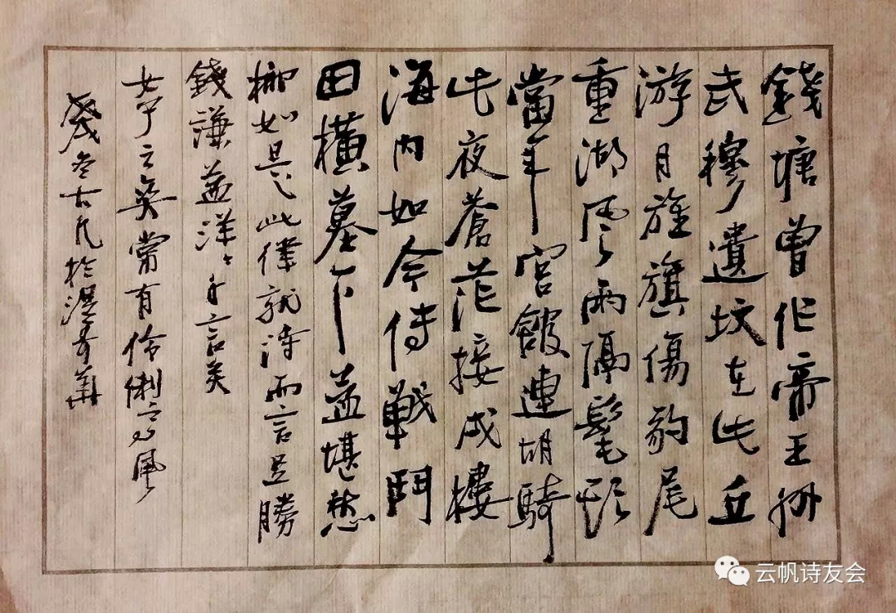
枫华画廊

汪凤岭（大凡）先生书法

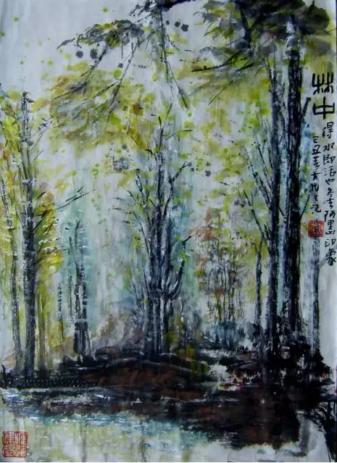

汪凤岭（大凡）先生绘

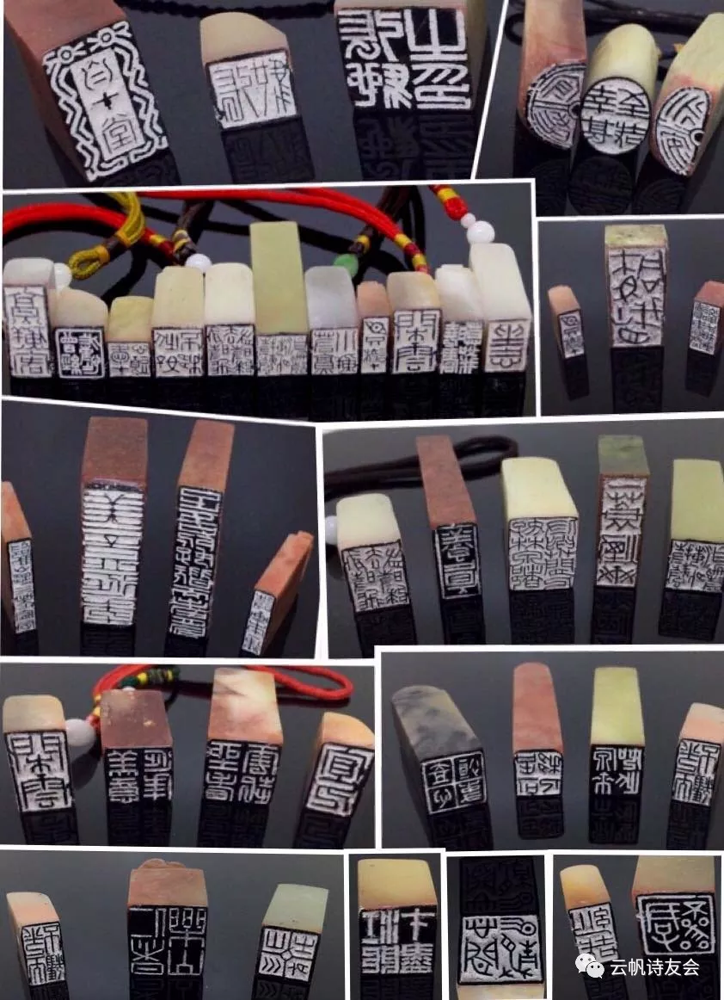
汪凤岭（大凡）先生制印
枫华诗社顾问大凡先生简介
汪凤岭（大凡），上海诗词学会副会长，上海书法家协会会员，中华诗词网导师、高级顾问，以艺术家身份免面试偕家移民加拿大，为当地报纸特约“大凡堂” 艺术版专栏作家，已形成近五十万文字，被聘为温哥华枫华枫华诗社顾问。坚持读书笔记，涉历广博，崇尚道义；精研诗书画印，重视实践，追求厚重。已出版《大凡吟草》《诗网凡几》《川上吟抄六十首》《台湾行诗书画印小集》等多种。（摘自中华诗词网《中华诗人汪凤岭》专集）
陳興漢诗配画三则
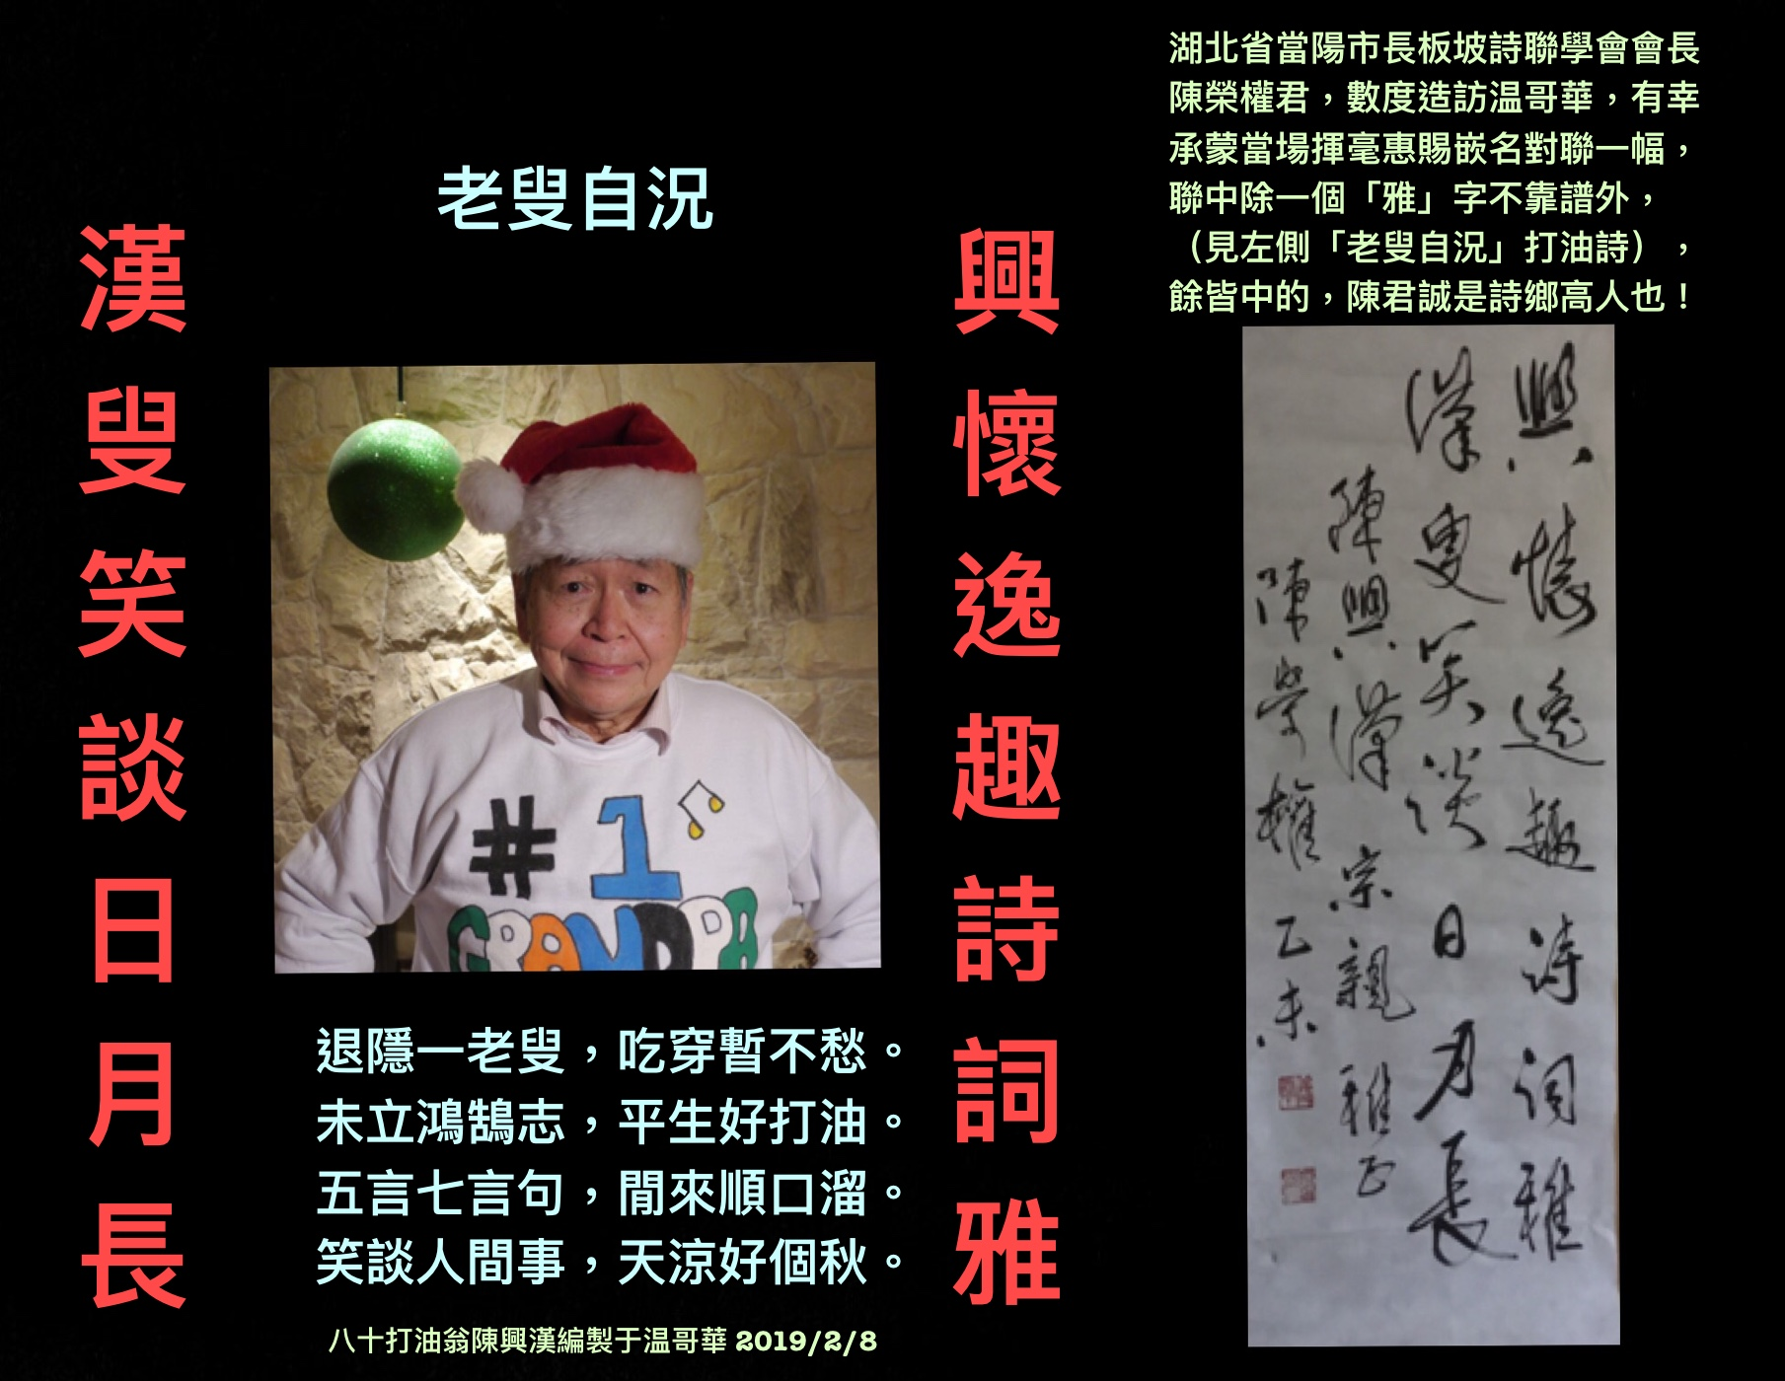
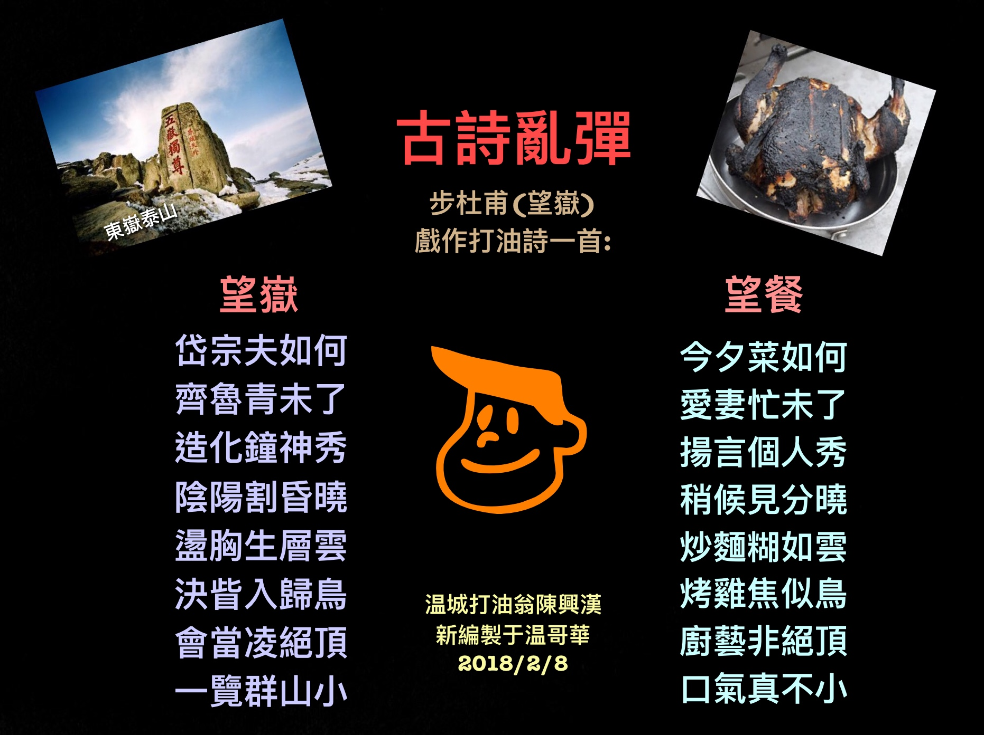
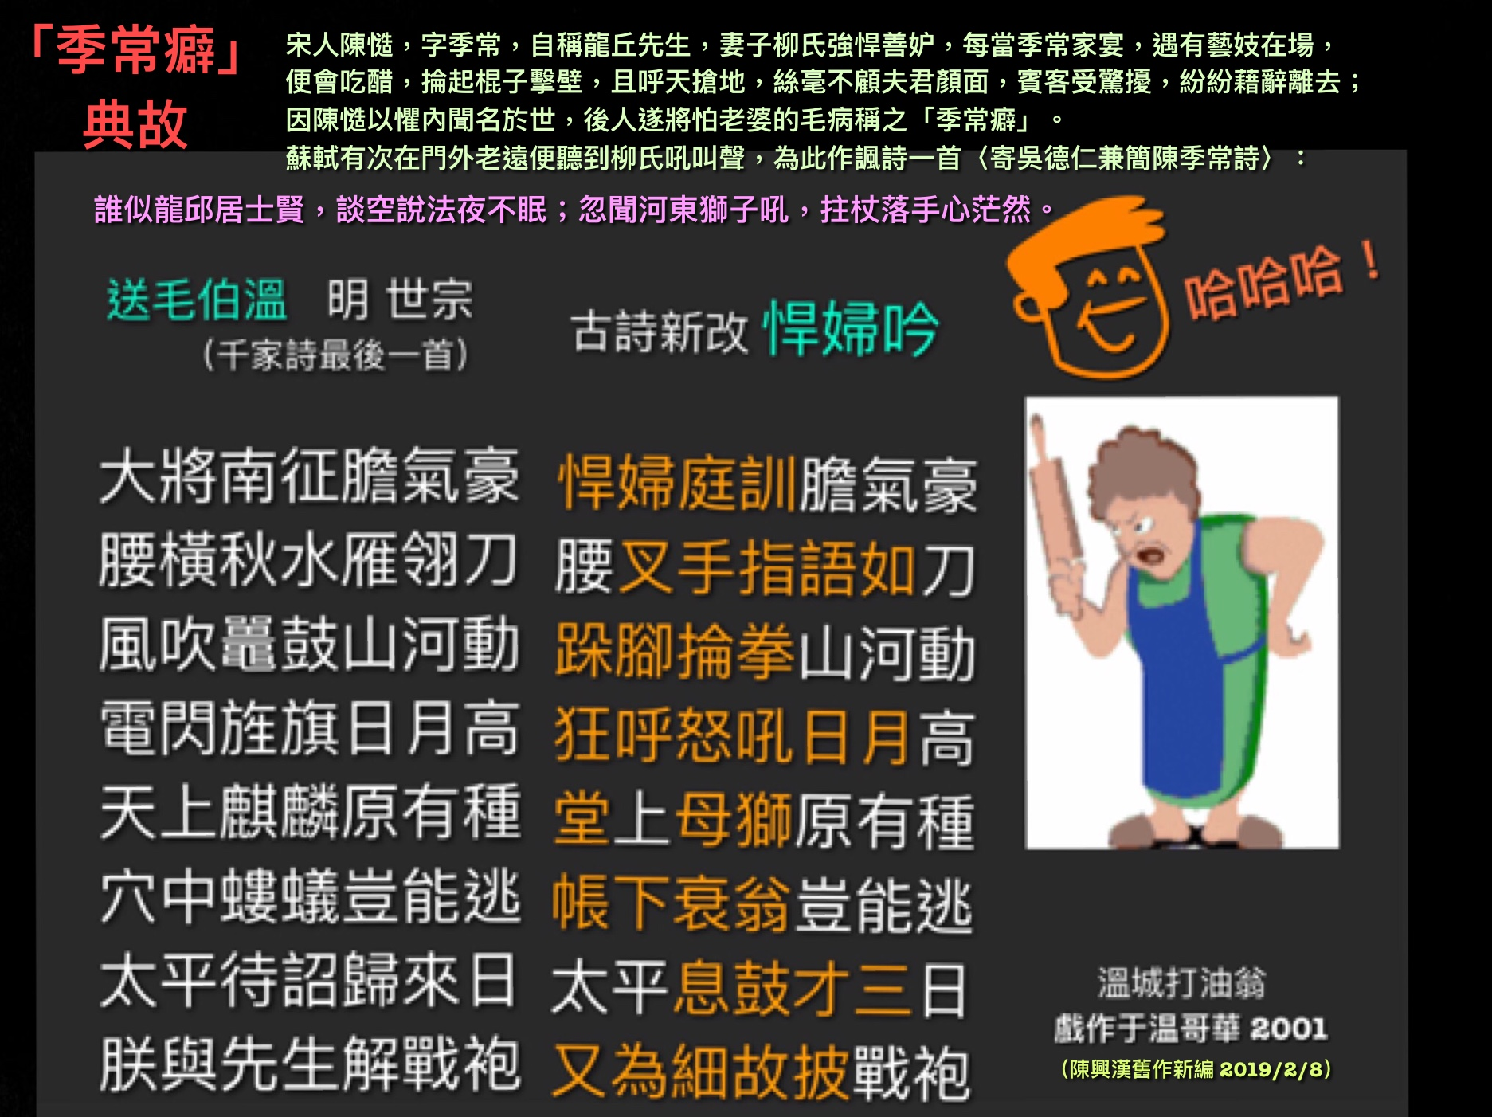
瑞雪 高振家摄
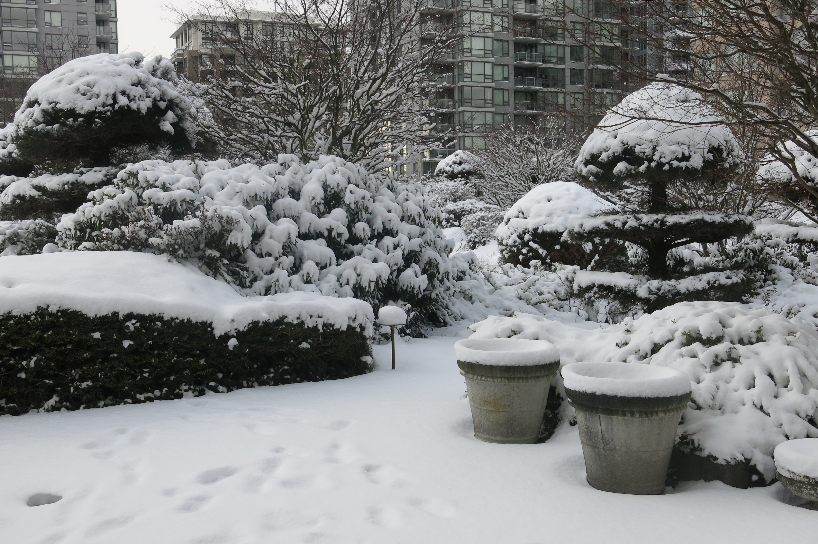
四海诗鸿
熊东熬
浣溪沙•夜梦
一枕天风渐入幽，小银河里漫飞舟。溯回应已近源头。
来世未知非未想，帝乡能到不能留。芷兰无语替人愁。
浣溪沙•故园江畔小饮
渚岸斜开一径幽，翠阴深处泊行舟。杏帘挑出古村头。
独许归来成薄醉，并非容易说长留。恼人依旧是乡愁。
广陵人（王广林）
画堂春• 游安靖古镇蜀绣公园
清江迆逦绕红墙，雕楼玉阁轩昂。蜀西安靖好风光，凤舞龙翔。
沿岸山花婉丽，满园绣馆琳琅。咏诗演艺笑盈堂，吟友情长。
望海潮•游九龙山
龙山苍翠，逶迤峻峭，梧桐古柏参天。天漏洞深，珍珠泽丽，云梯石栈难攀。盘旋入云间。断石碑铁桶，丞相幽湾。细细凉风，沁心清爽似神仙。 行舟浪涌波翻。恋山溪汨汨，白鹭翩翩。新柳水堤，微烟竹海，山花遍野争妍。芳景自天然。看古篁林寺，雄殿霞丹。暮鼓晨钟漫绕，催我欲参禅。
一朵青莲
七律•黄山雪景
岁末琼花锁岭巅，石阶乾雨久回旋。雾凇饰玉天都缀，云海飘银翡翠妍。
客旅危峰欣白雪，泉温寒水忆青莲。宏村吟月千秋醉，西递溪桥独自怜。
注：琼花，乾雨，指雪。翡翠，指黄山“翡翠谷”，“情人谷”，也叫翡翠湖。宏村，西递，黄山脚下的古村落。青莲，指李白，其诗曰：“我宿黄山碧溪月，听之却罢松间琴。”
七律•闺怨
山寒水瘦郁云低，萧瑟秋风雁唳凄。暮霭沉沉遮朔北，夕阳默默落河西。
戍边万里横沙度，勒石千秋济世奚？红豆相思凝血泪，望夫肠断一村妻。

注：1，横沙：广阔的沙漠。2，度，事物所达到的境界。

老怪
七律·依韵和[明润居士] 成都市声漫忆
川都积雨又如何？夜下潼桥问酒多。惯见长街吆热狗，偶闻游客说麻婆。
人前不识黄龙镇，楼上同围辣子锅。欲醉相看南栈道，谁知梦里也消磨。
阳光雅韵
七律•初雪有句
琼花簌簌落随形，醉引游人侧耳听。几许仙姿添烂漫，一怀诗意舞娉婷。
才妆玉柳凌寒俏，又衬苍松入画青。得趣且同天地老，无尘世界驻安宁。

开心一客
七绝•赏梅留句
莫怨梅花甘寂寞，凌寒吐俏笑枝头。
开颜只为迎春到，不羡群芳竞自由。

黄柏山人
参观田头乡古树 黄柏山人
识得华东第一杉，双株并立质非凡。当年姑嫂植标棍，目下枝桠映翠岩。
未想名留遐与迩，偏成景载志兼函。漫山杂木皆环拱，惊叹难书众口缄。

闲云野鹤九州游
七律•戏风尘
天生丽质好皮囊，水性杨花夙愿偿。媚骨投缘躭世俗，臊风附体逐春场。
一颦一笑园冰梦，赊幻赊真跋步床。绿蚁红唇尤客醉，酥胸紫胆尽游缰。
注：1、跋步床，一种旧式的有碧纱厨及踏步的大床。2、紫胆，官金的一种。凹处有紫色，故名。
晶莹冰雪花
落梅风•探梅
严冬飞雪笼山村，横斜小道无存。灶烟袅袅细氤氲，犬声闻。
栅栏园户琼花落，疏枝冷蕊香熏。启朱唇笑靥温纯，最销魂。
注：琼花，指 雪。冷蕊，指 梅花。
楹联

陈荣权
亥猪岁春联（六副）
抒怀拥抱新时代
奋笔垂成伟业篇

犬去春来猪报喜
莺歌燕舞福迎祥

夷陵猪壮春常在
长坂民和梦必圆

金猪献宝祈鸿福
己亥迎春建小康

猪栏羊圈猪羊壮
果圃菜园果菜丰

山美水美春光美
猪多粮多福气多

明润居士
挽华西医学口内专家王顺靖教授 明润居士撰联并书
顺职学人世界名医著作等身光一代
靖心博士华西良范德行正己照千秋
注：王顺靖教授，华西协合大学牙科系1942年毕业，牙学博士，牙周病专家。1946年参加林则主编的英文杂志（West China Dental Journal）华西牙科誌的编辑出版，1951年后更名为【中华口腔医学】任总编，1958年任青海医学院教务长，后任华西口腔研究所所长。
王广林
诗钟 应明润老师作诗钟崁木、猪二字
凤头
木琴弹曲声音响
猪肉回锅味道长
燕颔：
择木而栖梧引凤
养猪致富岁迎春
燕颔
良木成荫绿林秀
肥猪助味美肴多
鸢肩
绿绮木琴音色美
黑油猪仔肉肥鲜
蜂腰
勤栽树木山山美
饲养良猪户户丰
鹤膝
花溪碧水木舟小
土屋灰墙猪圈宽
鹤膝
迎春社戏木琴醉
过节盏杯猪肉香
凫胫
羌寨桃花香木屋
雕楼苋草放猪倌
雁足
峰岭山沟遮古木
石墙土圈养肥猪
蝉联
雁飞野岭寻良木
猪跑田园戏惰身
魁斗
木舟荡漾乐游客
山岭飞奔惊野猪
※---※---※
诗词讲座
我是怎样写律诗的
陈 荣 权
一、好诗标准
写诗难，写首好律诗更难。
何谓好诗？凡是一首好诗，并非仅求词藻的华丽，用典的古奥，而是思想的
成熟，情理的通达，意境的高远以及写景、状物、抒情的形象生动、自然流暢、清新纯真、准确精深、合情合理，能引起读者的感兴与共鸣。
明·谢榛《四溟诗话》云：“凡作近体诗，诵要好，听要好，观要好，讲要好。诵之行云流水，听之金声玉振，观之明霞散绮，讲之剥茧抽丝。”所要求之“四好”，即“读”来要文字流暢，“听” 来要声韵铿锵，“看”来要词藻高华，“讲”来层次井然。“这是诗家之四道关卡，要是一关卡不过，便不是好诗。”
每写一首诗，都是作者才学、素养、胸襟、胆识、气度、阅历、见解、品味、悟性以及创作态度、谦恭品格等等的综合展现。
二、何谓律诗
律诗与绝句均属于近体诗。近体诗与古体诗是从诗体上区分，并非时代概念。
近体诗滥觞于南齐永明年间，史称“永明体”。它定型于初唐时期，盛唐之后，大盛于世。《全唐诗》有4.89万余首，仅七言律诗就有9000余首，约占总数1／5。因近体诗对于字数、押韵、对仗、平仄等有严格规定，讲究格律，故又称格律诗。
三、写律诗15忌（仅限于本人写作之忌，非以此作为创作或评价作品的标尺。）
1、忌“同头”、“同尾”
指首联，尾联结构相同，特别是首联前四字和尾联后三字结构相同。
首联如：“武广飞龙过岳阳，巴陵胜状喜添香。”“莫言今日性情粗，却认天山是故乡。”尾联如“依托交通谋发展，迎来百业竟辉煌。”“三市桥连通广宇，春来淑气漫神州。”读刘成志吟丈《五方斋诗文钞》:“倍切葵倾山斗仰，丹枫炽火竭深情。”原稿尾三字是:“晚霞明”。
2、忌“同音”韵
一首律诗四韵或五韵，忌韵同音。
如：衷、中、忠；枫、丰、风、；羊、洋、扬、杨等。
3、忌“同义”韵
如：芳、香；光、煌；光、芒；花、葩；忧、愁等。
4、忌飞韵
格律诗规定只能押平声韵。押韵时，只能在一个韵部中选字，否则视为出韵，
这是不允许的。今人主张邻韵通押，放宽韵之限制。所谓邻韵，是指按平水韵所分之部，除“江”与“阳”、“佳”与“麻”、“蒸”与“侵”为特例外，一般都是依照诗韵的次序，将排列相近而又相似的韵，视为邻韵。古体诗邻韵可以通押，但格律诗只允许首句入韵时可用邻韵，若不用邻韵而用他韵，谓之飞韵。强调一下，除首句可用邻韵外，其他句不可用邻韵。
5、忌倒韵
不能为了押韵而任意倒字，显得生硬、别扭。如：将“天地” “山川” “黎元”“英雄”“攀谈”依次颠倒成“地天” “川山” “元黎”“雄英”“谈攀”等等。
6、忌重复字
一首诗字数很少，如果不是出于修辞与意义上的需要，最好不要有重字。特
别是中间两联，最好不要有同字相对。如果意境好，语言美，情感强烈，有重字何妨。如：杜甫的“自去自来梁上燕，相亲相近水中鸥。”又如:文天祥的“惶恐滩头说惶恐，零丁洋里叹零丁。”
讲者：“欢乐偕妻欢乐谷，纵情欢乐纵情游。” “刚承肩上七旬苦，苦克心
头一寸刚。”
- 、叠字不能算重复。②、明知重用，而有意重复的不能算重复。③、无
意重复而重用的字才算重复。
7、忌合掌
合掌大致有两种情况：
其一，一联内同义字、同一字相对。如：“普天皆灭焰，匝地尽藏烟。”“皆、
尽”合掌。其它同义字，如“犹、尚”、“因、为”、“听、闻”、“知、觉”、“如、似”等等常会构成合掌。如：“谁闻陇水回肠后，更听巴猿掩袂时。”讲者：“但冀少挥刀吏笔，唯期多撰草堂诗。”“冀”“期”合掌，后改为：“但冀少挥刀吏笔，堪夸多撰草堂诗。”
其二，对偶句中出句与对句部分词义相同或相近也是合掌。如：“桃红一点
农家院，李白三层稼宇轩。”“独有英雄驱虎豹，更无豪杰怕熊羆。”“每借浮云遮丽日，常生迷雾蔽晴天。”“千山披素裹，万壑挂银装。”“雨滤风梳”“莺鸣雀唱”（词义相同、相近。）又如：“三阳开泰田园绿，一路招财日月红。四季求安人寿益，八方致富岁年丰。”上下联语法结构几乎完全相同。这种写法可谓似是而非，不可取也。再如：“千家万户，千形万状，欢欢喜喜，山山岭岭，黎民百姓，乾坤宇宙，日月星辰，五湖四海，书山学海，墨客骚人；神州天地、华夏山川。”
8、忌孤平
所谓孤平，七言：仄起平收的句式：｜｜――｜｜—
五言：平起平收的句式：――｜｜—
除韵脚一个字是平声外，其他只剩一个“平”声字，就叫孤平。
9、忌尾三平，尾三仄（尾三仄有时用，但最好不用。）
10、忌失对、失粘、出律
对，就是每一联的上下句平仄相对（即单双）；粘，就是上下偶奇句平仄相
同（即双单）。但“折腰体”不列入失粘。如王维《渭城曲》“渭城朝雨浥轻尘，客舍青青柳色新。劝君更尽一杯酒，西出阳关无故人。”（即“阳关体”）
讲者：如《观光裸体沙滩》（折腰体）
“穿过丛林抬望眼，沙滩一片海天连。赤身男女日光浴，白色鸥帆礁岛旋。
何如浪漫小天地，怎奈回归大自然。青镜流年花笑客，应知随俗乐山泉。”
11、忌四平头
指中间两联(即颔联、颈联)四句，前四字皆用一类字或同一结构。
如：高适《送李少府贬峡中，王少府贬长沙》中间二联:“巫峡啼猿数行泪，衡阳归雁几封书。青枫江上秋天远，白帝城边古木疏。”“巫峡”“衡阳”“青枫”“白帝”，纪昀曰:“平列四地名，究为碍格。”又如赵昌父《梅花》中间二联:“未至腊时须访问，已过春月尚跻攀。直从开后至落后，不问山间与水间。”“未至”“已过”“直从”“不问”均为偏正词组的副词。又如:“冬至炉前能取暖，夏来树下可乘涼。春暄花绽院中艳，秋熟果丰枝上香。”“冬至”“夏来”“春暄”“秋熟”均以季节词开头且都是主谓结构，亦为“四平头”。讲者：“兰室笑容情共醉，杏坛风采道同科。碧荷喧雨俗尘少，黃菊传杯意气多。”兰室、杏坛、碧荷、黃菊，都是偏正结构，涉嫌合掌。后进行了大改。
12、忌四言一法
中间两联(即颔联、颈联)四句，尾三字，节奏相同，谓四言一法。
如：“笔墨飞花歌五月，诗词集锦咏千秋。烟波浩渺弥银汉，云树青苍入海流。”又如：“天泄奇光鱼肚白，江流翡翠早霞红。芳晨人立春风里，大地歌飞碧树丛。”再如：“扬扬洒洒车连蹱，扑扑迷迷地接天。长夏旷晴苗且死，早春少雨木将燃。”
13、忌动词有四句以上落在第五字上，特别是中间两联，忌第五字都是动词。
如：《参观延安有感》：“革命摇篮赤帜张，亲临一览话沦桑。延河圣水滋千
脉，宝塔明灯照八方。百族腾欢除旧政，九州改革换新装。不忘历史扬传统，十亿和谐建小康。”
14、忌滥用典故或注释
一首诗仅八句，有的诗几乎连用数典，句句注释。若用典，最好将典化为大家都能看懂的诗句。如：讲者：《华师大老同学聚会感怀》:“泪别昙华卅九秋，惊时感事话沉浮。朋俦几位楼空去，事业何人誉尚留。有幸老来心体健，无虞退后吃穿愁。青春早赋枯鱼恨，笑对庄周逸兴悠。
尾联，连用了两个有关庄子典故，不加注释也能懂。”
15、忌词语古奥、生僻
避开奥僻，特别是那些被时代淘汰了的词语。尽量用具有现代气习，有生命力的词语。有一投稿者，有这么一句：“章台窈窕媚鹏(宏鸟)”我把此句改为：“杨柳轻飏映碧空”。为此闹了一场。
四、写律诗四炼
(一)、炼字
南北朝刘勰《文心雕龙· 炼字》云：“善为文者，富于万篇﹐贫于一字。”
清代沈德潜《说诗啐语》云：“古人不废炼字法，然以意胜而不以字胜，故能平字见奇，常字见险，陈字见新，朴字见色。”
诗忌平庸而尚新奇。所谓平庸，一为“俗”（不雅不传神），一为“熟”。
如：宋王安石：“春风又绿江南岸，”“绿”字用得好，形象生动，不仅显示了勃勃的春讯，且展现了江南美景。又如贾岛的“僧敲月下门”，“敲”，响亮，传神，合情合理。问题是:人家用了，自己再用，就“熟”了。
字尚新奇，注重“反常”——“合道”。
如“破”、“闹”都是俗字，但经诗人点化，就出新意。
“云破月来花弄影”，“一曲清歌，暂引樱桃破”。“红杏枝头春意闹”。
郑板桥“小廊”：“一廊茶熟已无烟，折取寒花瘦可怜。寂寞柴门秋水阔，乱鸦揉碎夕阳天。”“乱”、“揉碎”都是俗字。但用在诗里，形象生动，传神动魄。
讲者：“燕剪晴空织柳条，绿茵铺野杏林烧。” “碧波漾岸淡烟低，柳拂西湾绿涨堤。”“烧”、“涨”都是俗字，但用进诗句就形象入神。切记“反常”要“合道”。
(二)、炼词
上面所说的“字”，其实也是词。说的都是动词或形容词。炼好动词，是炼字的重点，但名词，形容词，连词，副词都应锤炼。如：宋黄庭坚：“桃李春风一杯酒，江湖夜雨十年灯。”
这里，着重讲虚词：
虚词，副词用来修饰动词，形容词、副词、都属虚词之列。(《对韵词林》书中，列了“虚词”专章。)清刘琪《助字辨略﹒序》︰“实字其体骨，虚字其性情。”
诗中，有了虚词，能加强语气，强化情感，递进层次，活跃诗句，呼应句意，留出空白，展开丰富想象。一句话，能传情达意。如：《改革开放三十年感怀》 ：
一别纷纭三十年, 疾贫不再受熬煎。 枷开神爽笔尤健, 楼进心宽志更坚。
安可将恩衔宿怨, 唯能以德报尧天。 青衫自古非尘秽, 愿逐春风万里旋。
又如：《饯行荣华贤弟赴加》
举杯饯别意难平，回首声声劳燕鸣。同道同行同苦乐，共吟共勉共阴晴。
毋迷枫国清丽景，却弃神州大本营。垂栁依依云雁远，但期归旅唤春莺。
(三)、炼句
这里，着重讲两点：
一是联中的本句自对
其目的，为了扩大句子容量，改变旧有的呆板模式，开创新的形式。如杜甫《咏怀古迹》：“三分割据纡筹策，万古云霄一羽毛。伯仲之间见伊吕，指挥若定失萧曹。”“割据”——“云霄”；“伯仲”——“指挥”。
又如：王维：“江流天地外，山色有无中”，“天地”——“有无”。
毛泽东：“为有牺牲多壮志，敢教日月换新天。”“牺牲”——“日月”。
“虎踞龙盘今胜昔，天翻地覆慨而慷”。今昔——慨慷。
讲者：《应邀回故乡讲座》：
“碌碌应邀回故乡，吟朋鸠聚喜盈堂。 莲花香自诗联醉，临嶂颂从忧乐扬。
长忆母恩多愧疚，每追仕道少悲伤。 文心一字师兼友，江汉沮漳帆永张。”
诗联——忧乐。又如：“相扶风雨千难解，共话艰辛百味陈。”风雨——艰辛；
“为报微恩沥肝胆，总教高义尽精诚。”肝胆——精诚。
二是倒装句
诗中句式的安排，若一变常法，特意颠倒，可使平淡呆板的文句，产生新貌，达到加强语式，调和音节，或变换语法的目的。
如：杜甫“露从今夜白，月是故乡明。”又如：“香稻啄馀鹦鹉粒，碧梧栖老凤凰枝。”岑参：“槛外低秦岭，窗中小渭川。”钱起：“竹怜新雨后，山爱夕阳时。”
讲者：如《雨中游柴埠溪大湾口》：
山风瑟瑟雨霏霏，游兴催人上翠微。 花树红从岭上瘦，奇峰绿向雾中肥。
攀崖不畏梯悬险，越涧尤扬年迈威。 一路笑声空谷荡，旅衣虽湿注情归。
又如《柬请刘荣生词丈写序》：
夷洲鸿爪序求贤，恳请朱红点拙编。 久仰东桥传有说，偏愁长坂拜无缘。
文喷剑气穿云勃，诗放梅英傲雪妍。 勿弃什囊抛驽马，千锤才笔一催鞭。
(四)、炼意——意境。 “意境说”是我国最富有民族特色的诗歌理论。何谓意境？近代大学问家王国维先生在《人间词话》里说：“作诗之妙，全在意境融彻。”又在《宋元戏曲史》里进一歩发挥：“其文章之妙，有意境而已矣。”何以谓之有意境？曰：“写情则沁人心脾，写景则在人耳目，述事则如其口出是也。古诗词之佳者，无不如是。”古往今来，谈论意境者比比皆是。我以为意境是作者的思想感情与艺术境界、形象体系完美的结合，是审美主体与审美客体的辩证统一，而不是“意”和“境”简单相加。
五、创造意境主要的几种手法：(诗例均选自讲者诗稿)
1、情景交融：一切景语皆情语。如《春暖郊游》:“柳舞画桥西，花明路欲迷。宽衣芳草臥，侧耳听莺啼。”又如《雨霁绕洞庭》 ：
驱车雨霁洞庭绕，满眼风光列画屏。 渺渺绿湖云水接，萋萋碧渚芷兰馨。
罩波网影收波撒，穿雾渔歌透雾听。 野鹭追涛鳞溅浪，菜花金灿麦苖青。
再如《雨霁游柴埠溪坛子口》 ：
坛口惊魂无底渊，垂观抱柱也心悬。千层绝壁横霄汉，百尺危梯入翠巅。
王剑犹疑刃穿洞，佛头维妙面朝天。云涛奔涌藏峰处，布谷声声腾紫烟。
2、以景衬情：如《三峡人家》 ：
树翠花香谷映霞，峡烟淡处见人家。罾扳网撒恋歌脆，猴跃鹰盘峰影斜。
虹彩双抛情侣瀑，渔巾多媚浣溪纱。逗人最乐拉郎配，一路吹笳笑语哗。
又如《登庐山汉阳峰》 ：
庐山登揽汉阳峰，烟雾朦胧掩玉容。 尔欲断魂迷楚雨，我犹驻足卧吴松。
红尘已倦晴川客，白发仍敲长坂钟。 身着云裘最高处，茫茫宇宙豁心胸。
3、因情造景：如《我与诗词》 ：
少小随爷学咏题，摇头闭眼竹窗西。 十年浩劫惊幽梦，廿载升平披彩霓。
旧管重操抓发断，新篇写就听鸡啼。 展笺搁笔灯花亮，扑向温床狂吻妻。
又如《登黄鹤楼泣别友人》 ：
倦步层层如梦游，放眸三镇景幽幽。无边楼宇无边耸，不尽车船不尽流。
天地何来情感憾，古今最怕别离愁。问君多少江城夜，泪自潸潸影自浮。
4、直抒胸臆：如《答 问》：
逢人便问怎么过？拂晓强身午砚磨。 不羡位高和禄厚，只求体健与家和。
利名应弃付流水，清浊当分逐逝波。 入夜寻欢频上网，斗盘地主乐心窝。
又如：咏《陈独秀》 ：
独秀山川一世雄，传扬马列搏狂风。茫茫长夜呼天晓，滚滚惊雷催地红。
骨劲堪悲坟染草，笔残更仰志飞龙。是非功过民心鉴，历史天平自有公。
5、叙事抒情：如《虎岁忧》：
昔闻苛政猛于虎，时下人寰虎害横。贿沃官肠成便饭，毒肥奶粉变香羹。
艾滋病毒蔓延世，虚假言行反获名。纵有中枢道道令，为何难灭野狐精?
又如《诗乡建成感赋》：
奔波三载建诗乡，安可辛劳用尺量。四序追先鞭羸马，半窗改韵竭枯肠。
广交天下经纶友，遍觅域中成败方。喜讯传来长一叹，两行热泪湿冬装。
6、咏物抒情：如《咏 牛》 ：
风袭雨淋泥浪行，叱鞭遍体忍吞声。 寒星荷轭竭全力，枯草充饥奉乳羮。
卧望稻堆哀鼠窃，归驮夕照盼年登。 历经磨难形劳瘁，不见新苗不辍耕。
又如《草叶吟》：
数九严寒疑断魂，莺啼泥暖又成茵。何患践踏何患瘠，不畏风霜不畏焚。
谁说无花难受宠，天教有叶便传神。竹梅低首倾思慕，放浪形骸总是春。
7、托事寄情：如《炎 夏 感 赋》 ：
赤日烧空草木枯，不堪酷暑向天呼。 空调高挂富家壁，大汗浃流贫士躯。
倘若农田无一获，何来官宴有千壶。 诫之个别趋炎者，毋唤清风装鬼巫。
又如《水泊梁山议》 ：
闯荡江湖旷世豪，替天行道杏旗飘。山前擂鼓威摧敌，泊里飞叉怒撼朝。
都说招安千古罪，殊知负义一鸿毛。厅名堂改非耶是？朱武刘邦同类瓢。
8、哲理升华：如《赠 向 丽》：
争春丽色染青峰，憧憬远方山万重。 攀顶凌云张矫翼，卧薪尝胆报晨钟。
才非酷爱难求俊，学是深探方启慵。 宝剑千磨三尺雪，长空万里跃飞龙。
又如《次和水云轩〈冬情〉》：
兴乘黄鹤遍郊寻，轩外水云藏美琛。光洁丰盈姿可翊，豪雄优雅韵堪吟。
行凭诚实方无愧，情到仇怨自有真。且举酒樽邀日月，一娱杏苑老莱心。
9、时空转换：如《庚寅元宵夜寄温哥华诗友》：
虎岁元宵柏酒香，拾头皓月越重洋。 星桥跨浪来温市，火树飞花映雪堂。
狮舞同看心共远，吟豪互和韵偏长。 唐街烛影迷人醉，万里春灯照故乡。
又如《纪念唐寅诞辰540周年》：
寅年寅畏缅寅人，穿越时空满目春。书画灵奇光彩艳，诗词隽秀性情真。
随缘三笑贻天下，遗化千秋立紫辰。世态如汤山斗仰，淋漓笔墨裕尧民。
10、运用修辞：
形象思维是所有文学艺术工作者创作的灵魂。要使诗作形象化，必须运用修辞格。诗词中常见的有：比喻(明喻、暗喻、借喻)、借代、比拟、夸张、反复、设问、顶真等等。
如：《被纳省作家协会会员书怀》：
童乱涂鸦老弄毫，一生风雨练霜刀。亩东鞭影窗西烛，头上金箍脚下镣。
为作嫁裳心沥血，每观浮世臆掀涛。雕龙岂患鸡虫失，文气无骄品自高。
又如《上海世博会喜赋》：
巧构恢宏举世夸，申城博览展风华。台台精妙台台锦，处处神奇处处霞。
百载喜圆强国梦，万邦齐奏颂尧笳。满园春色招鸾舞，瑞气升腾云吐花。
做到“四炼”，可引用元代陆畏之《词旨 词说七则》中这十六个字：“用意贵远，用字贵便，造句贵新，炼字贵响。”

写诗难，成为一个真正的诗人更难。最后，再录王国维先生《人间词话》里
一则词话，与各位诗友共勉：“古今之成大事业、大学问者，必经过三种之境界：昨夜西风凋碧树，独上高楼，望尽天涯路，此第一境也。衣带渐宽终不悔，为伊消得人憔悴，此第二境也。众里寻他千百度，蓦然回首，那人却在灯火阑珊处，此第三境也。”
拜望温哥华枫华诗社诗友
驱车一路尽欢歌，拜望群贤琴韵和。
翰墨交流情共醉，风骚唱和道同科。
纵观书画颠狂少，漫话人生慷慨多。
合照兰房窗外望，枫华媚影舞婆娑。
※---※---※
编辑：温哥华枫华诗社。
顾问: 刘成志、大凡、景常春
主编：高振家、思 恺 副主编: 何嘉恩
校审：景常春（特邀）、思 恺 本期责编： 何嘉恩
联系人 纪 纲 、思 恺 E-Mail:jigang33@163.com、或amtlam@hotmail.com
诗社网址： www.scsvbc.com
本稿件为温哥华老年华人协会《枫华诗社》版权所有。言论自由，文责自负。



